TIẾNG VIỆT (TIẾT 7)
ĐỌC MỞ RỘNG

I. YÊU CẦU CẦN ĐẠT.
- Đọc mở rộng câu chuyện về thế giới tuổi thơ giúp các em mở rộng hơn về chủ điểm, rèn luyện thói quen đọc sách và biết thể hiện suy nghĩ, cảm xúc của mình về câu chuyện đã đọc.
- Góp phần phát triển năng lực ngôn ngữ.
- Biết vận dụng kiến thức từ bài học để vận dụng vào thực tiễn.
- Năng lực tự chủ, tự học: Tích cực đọc sách, đọc các câu chuyện mở rộng để rèn luyện thói quen đọc sách và đưa ra suy nghĩ, cảm xúc của mình về câu chuyện đã đọc.
- Năng lực giải quyết vấn đề và sáng tạo: Biết thể hiện suy nghĩ, cảm xúc của mình về câu chuyện đã đọc.
- Phẩm chất chăm chỉ: Có ý thức tự giác trong đọc các câu chuyện một cách nghiêm túc và có định hướng.
- Phẩm chất trách nhiệm: Có trách nhiệm khi tự đọc sách, suy nghĩ và thể hiện đúng quan điểm về câu chuyện đã đọc.
II. ĐỒ DÙNG DẠY HỌC VÀ HỌC LIỆU.
1.GV
- Kế hoạch bài dạy, bài giảng Power point.
- SGK và các thiết bị, học liệu phụ vụ cho tiết dạy.
2.HS
-SGK, vở viết, vở bài tập
III. HOẠT ĐỘNG DẠY HỌC.
Hoạt động của GV | Hoạt động của HS
1.Khởi động (2-3p)
- GV giới thiệu bài hát “Thế giới tuổi thơ”  https://youtu.be/Bu5iQCKfqCE?si=xDilUx_vb4dCNRPU  - Nội dung bài hát nói về chủ đề gì?  - Trong bài hát, bạn nhỏ mong ước điều gì?  - GV nhận xét và dẫn dắt vào bài:  Qua bài hát cho chúng ta thấy thế giới của tuổi thơ rất hồn nhiên và có những mong ước bình yên, vui tươi để các em được chăm lo, dạy dỗ. Vậy bài học hôm nay các em sẽ đọc thêm một số câu chuyện nói về thế giới tuổi thơ các em nhé. | - HS Lắng nghe bài hát và cùng trao đổi về nội dung bài hát.  - Nội dung bài hát về chủ đề thế giới tuỏi thơ.  - Bạn nhỏ mong ước thế giới hoà bình, yêu thương.  - HS lắng nghe.
2.Hình thành kiến thức mới (12-15 p)
Bài 1: Đọc câu chuyện về thế giới tuổi thơ.  - GV mời 1 HS đọc yêu cầu bài 1 và gợi ý.  - Những câu chuyện về thế giới uổi thơ:  + Câu chuyện nói về điều trẻ em quan tâm, yêu thích, muốn khám phá: Nhóc Nhi-cô-lai; những chuyện chưa kể,…  + Câu chuyện về cách suy nghĩ, cách hiểu, cách suy luận, tưởng tượng của trẻ em về thế giới xung quanh: 10 ngày ngắm thế giới của mắt nhắm tịt,…  + Câu chuyện về tình cảm, cảm xúc của trẻ em đối với các sự vật, hiện tượng trong cuộc sống: miền quê thơ ấu,…  - GV yêu cầu HS suy nghĩ nhớ lại những câu chuyện đã đọc hoặc đọc câu chuyện em đã chuẩn bị trước.  2. Viết phiếu đọc sách:  - GV yêu cầu HS làm việc cá nhân, viết vào phiếu đọc sách theo mẫu.  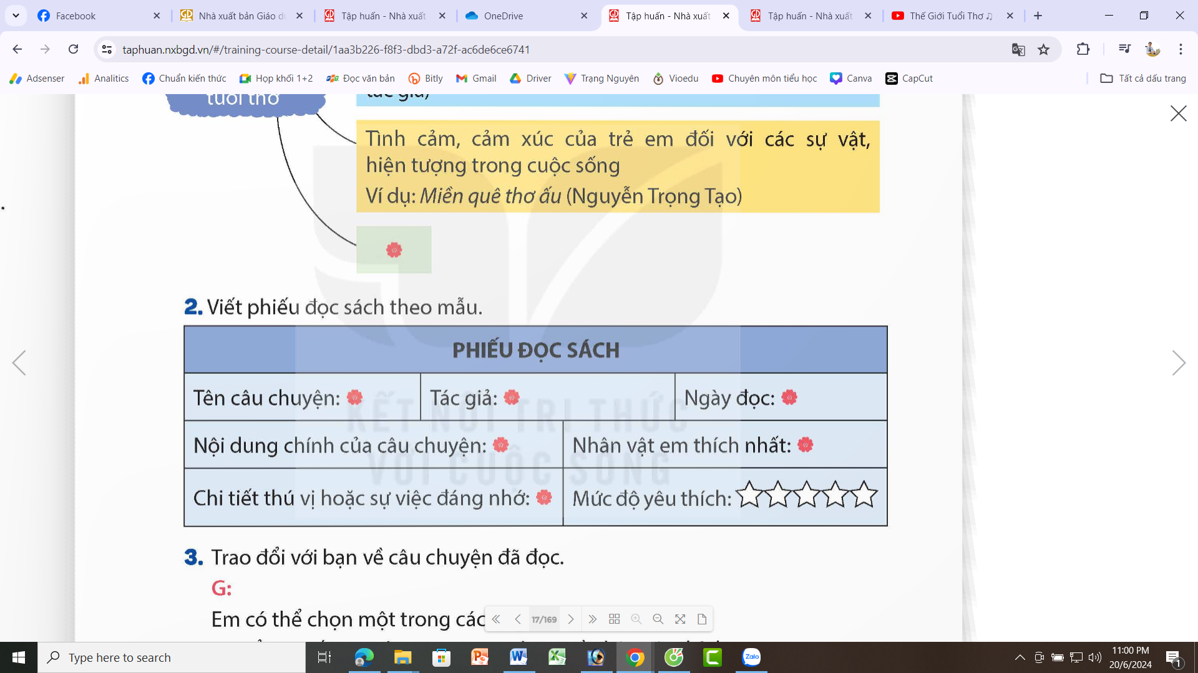 |  | - 1 HS đọc yêu cầu bài 1. Cả lớp lắng nghe bạn đọc.  - HS đọc câu chuyện đã chuẩn bị trước hoặc nhớ lại nội dung câu chuyện đã đọc từ trước.  - HS viết phiếu đọc sách theo mẫu về câu chuyện em đã đọc.
3.Luyện tập thực hành (10-12p)
3. Trao đổi với bạn về câu chuyện đã đọc.  - GV mời 1 HS đọc yêu cầu bài tập 3.  - GV mời cả lớp làm việc nhóm, thảo luận về một trong các nội dung sau:  + Kể tóm tắt câu chuyện và giới thiệu về nhân vật chính.  Nêu điều thú vị về thế giới tuổi thơ được thể hiện trong câu chuyện.  - GV mời đại diện các nhóm trình bày.  - GV mời cả lớp nhận xét, bổ sung.  - GV nhận xét tuyên dương (sửa sai). |  |  | - 1 HS đọc yêu cầu bài tập 3. Cả lớp lắng nghe.  - Cả lớp làm việc nhóm, thảo luận và chọn một nôi dung để thực hiện.  - Đại diện các nhóm trình bày.  - Các nhóm nhận xét, bổ sung.
4.Vận dụng trải nghiệm (3 -4p)
- GV giao việc cho HS về nhà:  + Kể cho người thân nghe câu chuyện về thế giới tuổi thơ mà em đã đọc hoặc đã nghe.  Cùng người thân nhận xét về các nhân vật, các sự việc diễn ra trong câu chuyện.  - GV lưu ý HS khi kể ở nhà:  Kể phải rõ ràng, rành mạch, đúng và đầy đủ các sự việc chính trong câu chuyện.  - GV nhận xét tiết dạy.  - Dặn dò bài về nhà. | - HS lắng nghe nhiệm vụ về nhà.  - HS về nhà kể cho người thân nghe câu chuyện về thế giới tuổi thơ mà em đã đọc hoặc đã nghe.  - HS lắng nghe, rút kinh nghiệm.

IV. ĐIỀU CHỈNH SAU BÀI DẠY:
.......................................................................................................................................

